附件3：
项目编号： 空

东北农业大学SIPT计划创新训练项目
立项申请书

所属院系（盖章）： 电气与信息学院
项目名称：基于Faster R-ViT的玉米雄穗检测系统
项目类别： 创新训练
负 责 人： 余璐
指导教师： 周长建 杨森森
所属学科： 520计算机科学与技术
起止时间： 2024.11-2026.5
填表日期： 2024.10.28

东北农业大学创新创业中心制
填 表 说 明

一、立项申请书应按照本表格要求，逐项认真填写，内容必须实事求是，表达明确严谨，空缺处要填“无”。
二、“所属学科”按一级学科列出，跨学科最多写三个。
三、“项目成员”按照实际参与项目实施的人员填写，最多不超过5人。（包括项目负责人）
四、材料规格：表格中的字体小四号仿宋体，1.5倍行距；需签字部分由相关人员以黑色钢笔或水笔签名。均用A4 纸打印，于左侧装订成册。
五、校内指导教师应具有中级职称以上（含），每个指导教师指导的项目数原则上不超过2项。
六、创业实践类项目必须填写1名校内指导教师、1名企业指导教师
七、材料报送：申报材料需纸质材料和电子文档一并提交。

项目名称 |  | 基于Faster R-ViT的玉米雄穗检测系统
所在院（系） |  | 电气与信息学院 |  |  | 所属学科 |  | 520计算机科学与技术
起止时间 |  | 2024.11-2026.5 |  |  | 使用实验室 |  | 智能计算实训中心
项目性质 |  | □发明、设计 □基础性研究 ☑应用性研究 □社会调研
项目来源 |  | □自主立题 ☑教师指导选题
项目负责人  （一） |  | 姓名 | 学号 |  | 年级 | 身份证号码
 |  | 余璐 | A19220415 |  | 2022级 | 510322200311150702
 |  | 所在院系/专业 |  |  | 联系方式
 |  | 计算机科学与技术 |  |  | 手机：15182619635 邮箱：1416491829@qq.com
项目组成员 |  | 姓名 | 学号 |  | 年级 | 所在院系/专业
 |  | 苏佳莹 | A01230256 |  | 2023级 | 文理学院
 |  | 杨涵 | A20230347 |  | 2023级 | 文理学院
 |  | 金宜方 | A19230400 |  | 2023级 | 电气与信息学院
 |  | 牟奕佳 | A01230344 |  | 2023级 | 电气与信息学院
指导教师  （一） |  | 姓名 | 职称/职务 |  |  | 身份证号码
 |  | 周长建 | 高级工程师 |  |  | 370811198407315016
 |  | 所属单位 |  |  | 联系方式
 |  | 现代教育技术中心 |  |  | 手机：13836144365  邮箱：zhouchangjian@neau.edu.cn
指导教师  （二） |  | 姓名 | 职称/职务 |  |  | 身份证号码
 |  | 杨森森 | 讲师 |  |  | 231024198607175116
 |  | 所属单位 |  | 联系方式
 |  | 电气与信息学院 |  | 手机：18045626026 邮箱：550659517@qq.com
一、项目简介
本项目旨在设计一种基于Faster R-ViT的玉米雄穗检测系统，系统所使用的模型融合了视觉transformer和Faster R-CNN两个深度学习框架，目标是能在玉米制种田中的雄穗检测精度较以往模型有一定提升。项目拟采用信标和北斗导航结合实现精准定位，无人机实现自动去雄，为准确识别玉米雄穗并高效科学地指导去雄作业提供有效的技术手段，促进人工智能技术和农业的深度融合。

补充无人机规划后，系统进一步形成“田块边界建模—无人机覆盖式航线规划—低空图像采集—Faster R-ViT雄穗检测—检测结果空间映射—去雄作业路径规划”的闭环。巡检无人机根据田块边界、飞行高度、相机视场角、航向重叠率和旁向重叠率自动生成往复式航线，在保证冠层图像完整覆盖的同时记录GPS/北斗定位信息，为后续雄穗位置反算、密度统计和精准去雄提供数据基础。
二、项目实施的目的、意义
玉米作为我国三大主要粮食作物之一，种子的高质量生产十分重要。由于玉米育种要求异花授粉，为避免自花传粉，去雄成为玉米制种田生产的关键环节，这项工作对劳动力需求密度大、依赖性强，并且在精确度和时效性上无法得到有效保障，易出现遗漏现象，而现有模型的检测精度有限，准确率未能达到实际应用所需要的标准。
为实现复杂田间环境玉米雄穗的精确识别与计数，解决以上行业痛点，结合玉米育种田中玉米的生长状况，我们针对性设计雄穗检测模型及无人机部署方案，主要目的是利用人工智能技术实现玉米雄穗检测和自动去雄，帮助农业专业人员快速准确地检测玉米雄穗的数量和质量，从而优化农作物的种植和管理，提高农业产量和效率。
在无人机规划层面，本项目将飞行任务参数化：以田块边界、作物行方向、飞行高度、相机视场角、拍摄间隔和重叠率作为输入，输出可执行航点序列和复飞策略。该设计能够减少人工巡田的随机性，使图像采集尺度更稳定、覆盖更完整，并将检测结果由单幅图像扩展到田块空间分布分析。
- 项目研究现状与分析
1.国内外研究现状
从目前国内外公布的成果来看，已经有许多研究人员利用计算机视觉、机器学习等技术在玉米雄穗识别方面做了许多工作。例如张小青等人提出了一种改进型 Faster R-CNN 的雄穗检测方法，该方法利用 Resnet-50 作为新的骨干网络代替原始的 VGG-16 模型，取得了一定的效果提升；梁胤豪等人借助基于无人机遥感技术和深度学习结合机智能玉米雄穗检测模型，认为基于 SSD 的Mobilenet 模型最适于部署在无人机机载系统上用于玉米雄穗的检测；吴佳等人采用深度卷积神经网络 inception 作为基础网络来训练提取玉米雄穗特征,同时增加额外的卷积层对图像进行卷积提取特征，提高了雄穗检测效率。但是，上述雄穗检测模型特征提取能力有限，大多受制于前期技术条件和玉米制种田约束，没有提出针对小目标检测的解决方案，模型精确度无法达到制种田去除雄穗的要求，且需要大量带标签数据进行模型训练。
2.本项目研究现状与分析
本项目已初步设计出精度较高的玉米雄穗检测深度学习模型，提出了一种基于Faster R-ViT的玉米雄穗检测方法，该方法综合利用自监督学习技术、Vision Transformer和Faster R-CNN框架的优点，在多个评测指标上已经超越现有的玉米雄穗检测方法，且无需耗费人力对图像数据进行标注。
为实现玉米雄穗检测和去雄的自动化流程，项目拟将系统接入无人机，用于巡检的无人机检测到雄穗后，还需设计精准定位技术用以计算未去雄玉米植株的精确位置信息，用于去雄的无人机收到位置信息后则利用路径规划技术计算作业最优路径，将定位到玉米植株的雄穗去除。

- 项目研究内容和目标
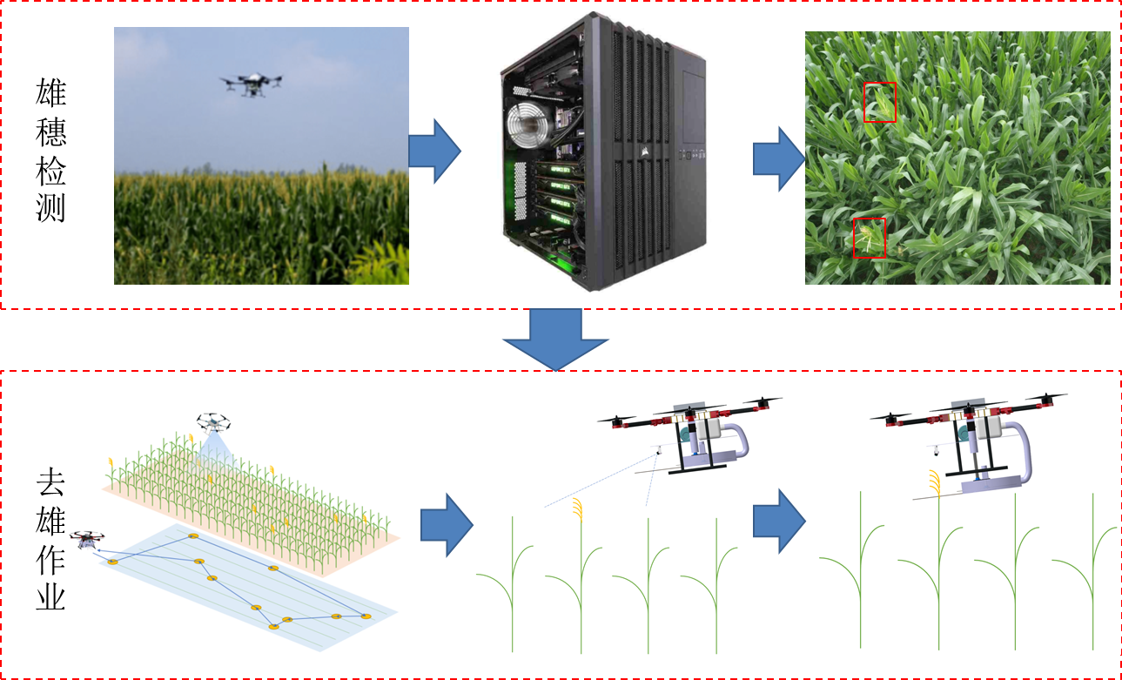
图 1:检测系统示意图
项目研究内容涉及检测模型、定位技术和无人机部署三个方面，总体内容示意图如图1所示，具体研究内容如下：
1.高精度玉米雄穗检测模型的研究。
本项目创新性地改造经典模型Faster R-CNN，将视觉Transformer作为特征提取模块，提高对玉米雄穗复杂结构和细微特征的提取能力，旨在提高模型检测精度。采用无人机搭载高清摄像头采集不同品种、不同生长周期和不同天气环境下的玉米雄穗数据，并通过人工去除模糊等质量低下的数据，将采集的数据同公开数据集进行结合，训练深度学习目标检测模型，直至精度达到预期结果。
2.未去雄植株的精准定位技术研究。
为精确定位到未去雄的玉米植株，本项目拟采用北斗导航与信标相结合的玉米植株精确定位方法。在制种田规划若干个固定标杆并记录其位置。当检测到未去雄的玉米植株时，首先获取到距离该植株位置最近的两个标杆位置，利用标杆测量定位法获取到植株的精确位置并将位置信息传输到精准去雄无人机，利用北斗导航找到该植株位置。
3.无人机部署方案研究。
传统去雄方法在批量机械去雄后需要大量的人工巡检和补漏工作，这难以保障育种纯度，还可能对作物造成损伤。本项目将检测系统接入无人机，可实现玉米雄穗检测和去雄的自动化流程。用于巡检的无人机检测到雄穗后，计算出未去雄玉米植株的精确位置信息，用于去雄的无人机收到位置信息后则利用路径规划技术计算作业最优路径，将定位到玉米植株的雄穗去除。

4.无人机巡检航线规划与检测结果空间映射研究。
本项目新增无人机规划模块。首先根据玉米制种田边界构建二维作业区域，结合相机视场角、飞行高度和旁向重叠率计算航线间距，采用往复式覆盖航线完成全田图像采集；其次记录每张图像对应的航点、时间、高度和姿态信息，将Faster R-ViT输出的雄穗检测框与无人机位置信息关联，形成田块网格级雄穗数量统计和分布热力图；最后根据未去雄植株的空间分布，为去雄无人机生成优先级作业路径，支持重点区域复查和精准去雄。
五、项目技术路线（方法）与进度
1.技术路线
（1）结合玉米生长特点，在玉米育种田中，利用无人机挂载高清摄像头采集不同品种、不同生长周期和不同天气环境下的玉米雄穗数据，并进行数据清洗。将采集的数据同公开数据集进行结合，提升数据集的质量，并随机分割成统一像素值的包含玉米雄穗的冠层图像，再按照 7：3 的比例划分训练集和测试集，最后输入到计算服务器。
（2）在创新设计的高精度玉米雄穗检测模型上训练玉米雄穗数据，调整超参数，直到模型达到理想的效果为止，利用测试集测试训练好的模型验证模型训练效果，测试效果达到或接近训练的指标时，说明模型训练效果良好。
（3）将训练好的玉米雄穗检测模型部署在系统中并接入无人机，无人机巡检玉米制种田并检测制种田中存在的雄穗，标记该雄穗在图像上的相对位置。
（4）在玉米制种田中设置醒目标杆信息，记录每一个标杆的具体位置信息，利用位置标杆信息计算雄穗的精确坐标。
（5）用于去雄的无人机根据雄穗位置信息计算最优作业路径，去雄无人机根据路径规划和北斗导航定位到植株位置，并由计算视觉技术计算雄穗靶点，精准去除该雄穗。
（6）去雄无人机继续根据路径规划去除下一未去雄植株的雄穗。
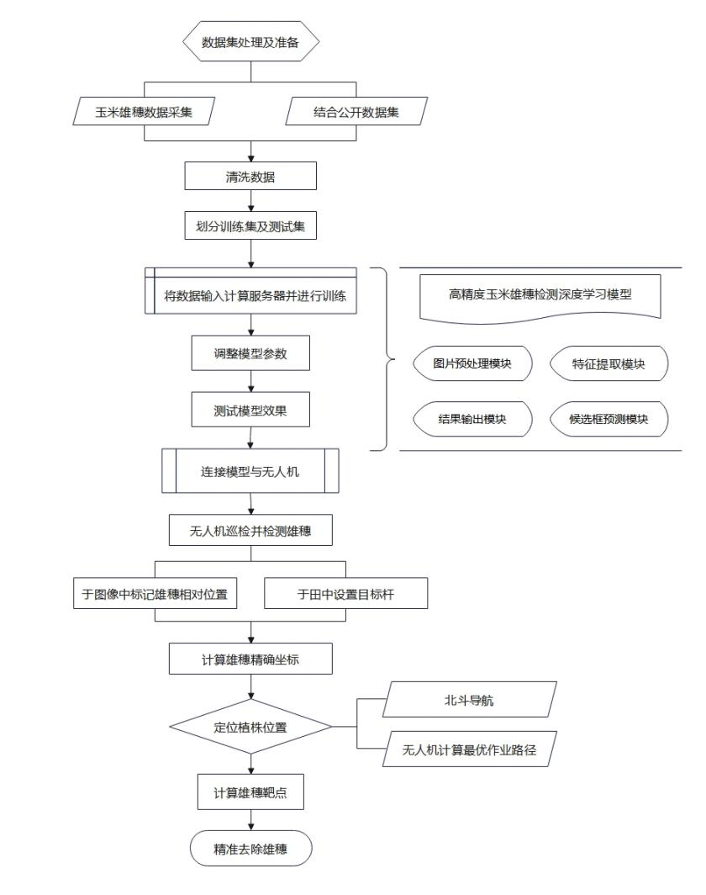
图2:技术路线流程图
2.项目前期工作基础
（1）模型架构设计
本项目已设计出精度较传统模型更高的玉米雄穗检测深度学习模型。模型主要由四个模块构成：图片预处理模块，将输入的图片转化为统一格式； 特征提取模块，利用视觉Transformer提取图片的浅层特征；候选框预测模块，利用区域候选网络生成候选框，并通过感兴趣区域池化与原图像结合；结果输出模块，对候选框内的图片进行计算和分析，超过阈值输出边框位置。模型总体架构如图2所示：
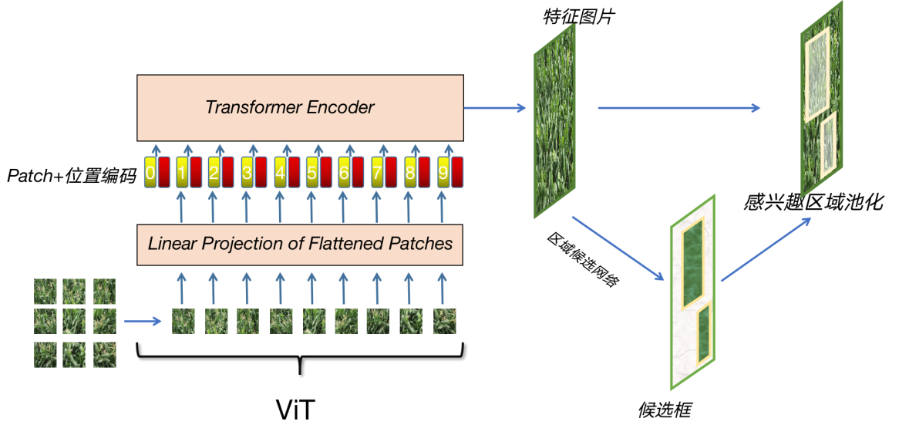

图 3：模型总体架构
本项目已经完成创新模型的对比实验，相较于传统的检测模型，检测精度已经超越现有的玉米雄穗检测方法，但还有待继续提高。实验结果如表1所示：
表1：实验结果对比
模型 | mAP
Faster R-CNN | 0.4339
YoLO | 0.3980
SSD | 0.4551
Proposed | 0.5110
- 项目现阶段成果
项目参加第七届黑龙江省知识产权杯高校发明创新竞赛获得二等奖（见图4），参加第二届IPv6技术应用创新大赛科教赛道暨第七届下一代互联网技术创新大赛获全国三等奖（见图5），国家发明专利申请进入实质审查阶段（见图6）。

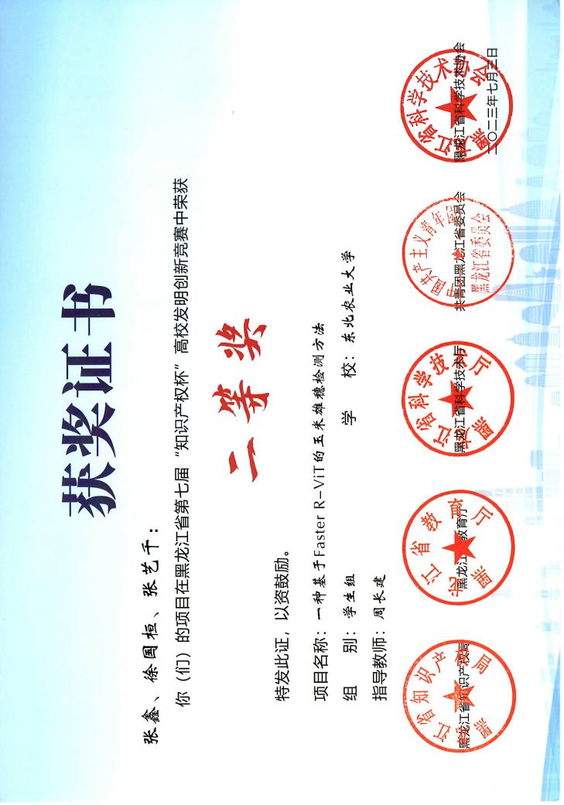
图 4：项目获奖证书
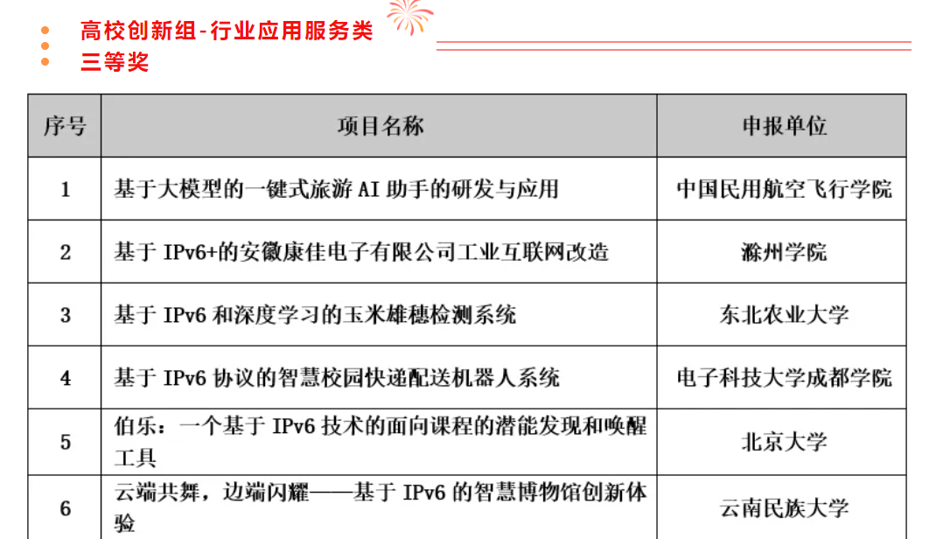
图 5：项目获奖通知
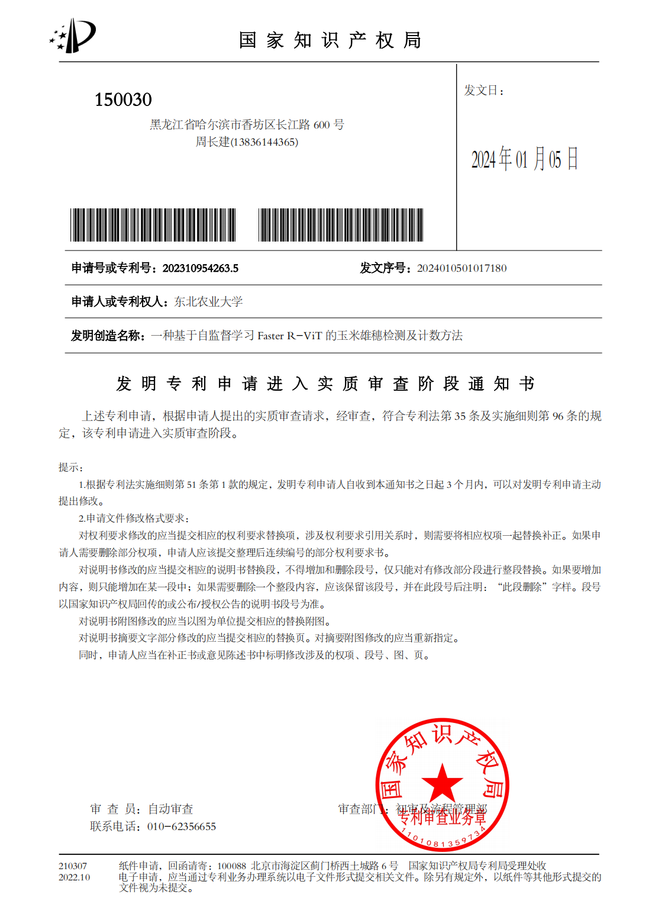
图 6：发明专利进入实质审查阶段通知书
3.项目进度安排
本项目执行期从 2024 年 11月 到 2026年 5 月 ，具体计划如下：
（1）2025.09之前，设计高精度雄穗检测模型，训练模型并不断调优，检测精度达到预期目标。
（2） 2025.09-2026.05，制种田前期准备工作，设置位置标杆信息，设计无人机自动化检测及去雄流程方案。
（3） 2026.05-2026.07，设备验证阶段。该阶段正是玉米去雄最佳时机，利用前期设计好的模型和机械进行设备验证。
（4）2026.07-2026.02，设备调试阶段。根据前期实验结果，调试设备，软硬件设备准备完成。
（5） 2026.2-2026.5，成果汇总，撰写论文和研究报告阶段。
（7）根据田块边界、飞行高度、相机视场角和重叠率生成巡检无人机覆盖式航线，推荐采用往复式航线保证图像连续覆盖，并保留起飞点、返航点和异常复飞航点。
（8）采集阶段同步记录图像编号、航点坐标、高度、时间和姿态信息，将检测结果映射到田块坐标系，输出雄穗密度热力图、重点复查区域和去雄作业航点。
（9）去雄无人机依据检测热区和单株定位结果进行路径优化，优先处理高密度区域和漏检风险较高区域，完成后通过复飞图像验证去雄效果。
六、项目预期成果及说明
1.利用高精度玉米雄穗检测模型精准检测未去雄的玉米植株，单次玉米制种田雄穗检测雄穗露出叶片的母本植株识别率达99%以上。
2.设计基于信标和北斗导航的玉米雄穗植株定位技术，精准定位未去雄的玉米植株雄穗靶点，误差小于 5 厘米。
3.去雄无人机能够定位到靶点位置，自动去除雄穗，并根据规划好的最优路径定位到下一个玉米雄穗植株， 继续去雄工作。

4.形成无人机巡检航线规划模块，能够根据田块尺寸、飞行高度、相机视场角和重叠率生成覆盖式航点序列，并输出航程、预计飞行时间和航线示意图。
5.形成玉米雄穗检测结果空间化表达方法，将单张图像检测框汇总为田块网格级雄穗分布图，为复查和去雄作业提供辅助决策。
七、项目经费使用情况：
支出科目 |  |  | 金 额 |  |  | 备 注
数据采集标注费 |  |  | 2000.00元 |  |  | 无
设备维修保养费 |  |  | 8000.00元 |  |  | 无
论文版面费 |  |  | 3000.00元 |  |  | 无
专家咨询费 |  |  | 4000.00元 |  |  | 无
合计： |  |  | 17000.00元 |  |  | 无
八、审批意见：
指导教师  意见 | 经过对立项申请书的仔细审阅，我们作为指导教师，对项目的研究目标、实施方案及预期成果表示认可。项目提出的基于Faster R-ViT的玉米雄穗检测系统，具有较高的创新性，建议在项目实施过程中，持续关注相关领域的最新研究进展，以确保项目技术的先进性和实用性。在项目实施过程中，建议考虑成果的实际应用场景，与农业实践紧密结合，以提高项目的实用价值。此外，要严格按照预算使用经费，做好财务记录，确保经费的合理有效使用。  指导教师签字：  年 月 日
院系推荐  意见 | 院系意见：  年 月 日
学校审核  意见 | 学校负责人签字：  盖 章：  年 月 日

九、申请者承诺
本人保证上述填报内容的真实性。如果获得资助，我与本项目组的全体成员将严格遵守学校的有关规定，在不影响课程学习的同时，充分保证投入项目研究的时间，并按计划认真开展研究工作，在项目研究过程中或结束时，自觉接受学校对本项目的中期检查和结题验收，并按时提交工作总结和结题报告。

申请者（签名）：

年 月 日

十、指导教师承诺
本人承诺，愿意作为基于Faster R-ViT的玉米雄穗检测系统大学生创新性实验计划项目的指导教师，认真负责审阅项目内容，全程指导学生进行研究性学习和创新性实验，认真组织学生讨论交流及审查学生的研究结果，保证本项目的顺利实施并达到预期成果。

指导教师（签名）：

年 月 日

十一、查重报告
